High School Human Rights
（ 高校人権教育通信 第３7号 ） 令和４年（2022年）１月12日
発 行 長野県教育委員会事務局 心の支援課
発行人 滝澤 崇 （心の支援課長）
MAIL kokoro@pref.nagano.lg.jp

高校生ＩＣＴカンファレンス2021長野大会

ネットとの付き合い方を、高校生が自分の問題として考える「高校生ＩＣＴカンファレンス」に、長野県の高校生は2015年から参加しています。今年度は10月９日に「フェイクを見極める」というテーマで第７回長野県大会が開かれ、ネット上にあふれている情報の真偽を見極め、上手にネットを使っていくにはどうしたらいいか考えました。
まず参加者は、「熟議」によってテーマに対する理解を深めます。「熟議」とは、自分とは違う立場の人の言葉に耳を傾け、自分の中に新たな視点を手に入れるための話し合いです。「議論」は結論を出すことを目指しますが、「熟議」はとにかく他の人の話を聴き、結論を出すことは求めません。
その後、「フェイクを見極めるための提言」を学校ごとにプレゼンテーションにまとめ、発表しました。（大会の様子は、https://www.pref.nagano.lg.jp/kyoiku/kyoiku/shido/index.htmlをご覧ください。[長野県教育委員会 > 学校教育 > 生徒指導 > インターネット利用] ）
「熟議」で出された高校生の発言です。
〇情報の免疫力をつけていく。 〇自分で考えつつ、完全に信用しない。
〇あくまで参考意見として自分に取り入れていく。 〇自分の世界だけで解決しない。
〇ネットに対して考えていく機会を増やしていく。 〇すぐ乗らない、流行に乗らない。
〇ネットから離れて考える。視野を広げて考える。
〇自分においしい話があると飛びつきたくなってしまう。
〇間違った情報をネットで調べても間違った情報が出るかもしれない。
〇SNSのような日常使いする媒体で情報を収集すると、真剣に考える時間があまりなく簡単に判断し信じてしまう。
〇思い込みだけでなく、いろんな人に聞き相談できることは相談する。

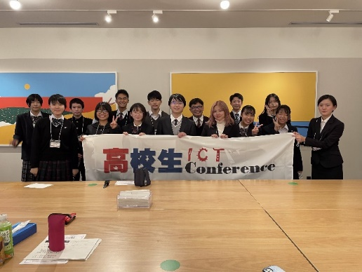
ネットでは様々な情報が誰でも、すぐに手に入ります。その情報をどう扱うかは、その人次第です。鵜呑みにするのではなく、立ち止まって吟味し、ネット以外からも情報を得て確かめることが大切だと高校生は指摘しています。
さて、11月３日には全国大会が行われ、松本工業高校の生徒が長野県の熟議の内容、参加校の提言を踏まえて、発言してくれました。全国大会で話し合われた内容は、内閣府や文部科学省などに「提言」という形で伝えられます。長野県の高校生の声が、ネットの世界をよりよくするために活かされていきます。
全国大会の写真
人によって感じ方は違います

今回は、ネットでの発信について考えてみましょう。
心の中に誰か一人を思い浮かべてください。次の①～⑩をあなたが行ったときに、その人はどれくらい「嫌だな」と感じるでしょうか？ 想像して、５段階で答えてください。「全然気にしないだろう」が「１」、「とても嫌だろう」が「５」です。
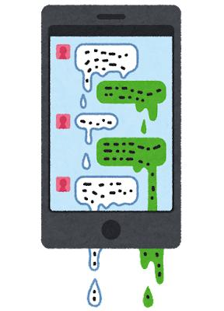
気にしないだろう 嫌だろう
①スタンプや絵文字を連打した （ １ ２ ３ ４ ５ ）
②忙しかったので既読スルーしてしまった （ １ ２ ３ ４ ５ ）
③おいしかったので食べかけのケーキの写真を送った （ １ ２ ３ ４ ５ ）
④絵文字を使わずに返信した （ １ ２ ３ ４ ５ ）
⑤届いたメッセージの内容を内緒で別の人に伝えた （ １ ２ ３ ４ ５ ）
⑥友人の顔写真を無断でタイムラインにアップした （ １ ２ ３ ４ ５ ）
⑦他人のふりをしてSNSにコメントをつけた （ １ ２ ３ ４ ５ ）
⑧一緒に松本城に行ったことを無断でＳＮＳに投稿した（ １ ２ ３ ４ ５ ）
⑨夜１２時にメッセージを送った （ １ ２ ３ ４ ５ ）
⑩あまり更新されないのでフォローするのをやめた （ １ ２ ３ ４ ５ ）

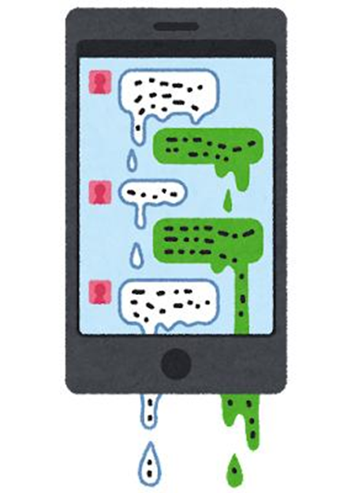

回答が終わったら、次は、自分がされたらどう感じるか想像してみてください。自分では「これくらいなら平気だろう」と思っていることが、他の人にとっては「とても嫌」なことかもしれません。感じ方は人それぞれ違います。
「自分の発信を見ている人がいる」そして「自分の発信で誰かが心を痛めてしまうかもしれない」と【送信】ボタンを押す前に考える習慣をつけましょう。スマホの画面の向こう側には、あなたと同じように傷つきやすい一人の人間がいます。
インター
ネット
では
・すぐに広がる！ 予想外の範囲に、瞬く間に広がっていきます
・内緒話は 「限定公開」でもスクリーンショットを撮れば拡散可能
できません！
・消すのは難しい！ 一度広まったものを完全に消すのはほぼ不可能
ネットでの発信が世界を変えていく

ネットには上記のような特徴がありますが、「小さな声」を「大きな流れ」に変える力も持っています。
すごく良いアイデアを思いついても、それを実現するのには大きな費用がかかる。そういう時、ネットでアイデアを公開し、その実現のために広く援助を募る「クラウドファンディング」という制度があります。映画「この世界の片隅に」は、制作準備のためにクラウドファンディングを行いました。結果、210万人が鑑賞し、27億円の興行収入を集めるヒット作が生まれました。ネットでの発信は、一人の力では成し得ない大きな力を生むことがあります。
その他にも、クラウドファンディングで過疎地にドクターカーを贈る運動や、重い病気にかかった子どもの治療費を支援する募金運動などもありました。「バケツチャレンジ」、「＃Me too」運動、「It Gets Better Project」等、ネットでの発信が世界を変えていくかもしれないのが現代なのです。だからこそ発信する前に、その言葉の持つ重さについて考えてください。

